**Diagramme de Contexte**

System

Base de données

MySQL

Visiteur

**Diagramme de Packages**

System

Base de données

MySQL

Visiteur

Visite du site

Utilisation du blog

Envoi d’un message

**Diagrammes des Cas d’Utilisation**

Visiteur

System

**Visite du Site**

Visiteur

System

**Envoi d’un message**

System

**Utilisation du Blog**

Visiteur

Base de données

MySQL

**Cas d’utilisation n°1 : Naviguer sur le site**

|  |  |
| --- | --- |
| Nom : Package : | **Naviguer sur le site Visite du site** |
| Auteur : Date(s) : | **Carole Duval 14/09/2017 (première rédaction)** |
| Acteur(s) : Description : | **Visiteur Le visiteur navigue sur le site depuis son appareil connecté (ordinateur, tablette, smartphone).** |
| Pré-conditions : Démarrage : | **Sans L’utilisateur a demandé à consulter le site CDU_LeBlog** |

**Le scénario nominal**

|  |  |  |
| --- | --- | --- |
|  | Visiteur | Système |
| 1. | Consulte le site CDu_LeBlog | Renvoie une version du site optimisée pour l’appareil du visiteur |
| 2. | Clique sur les liens du menu pour naviguer de page en page | Renvoie la page demandée par le visiteur |

**Les scénarios alternatifs**

|  |  |  |  |
| --- | --- | --- | --- |
| Cas | Etapes | Visiteur | Système |
| A | 1/2 | Décide de quitter le site |  |

**Les scénarios d’exception**

|  |  |  |  |
| --- | --- | --- | --- |
| Cas | Etapes | Visiteur | Système |
| A | 2 | Saisit une page inexistante dans la barre d'adresse | Renvoie une page d'erreur. |

**Fin**

|  |  |
| --- | --- |
| Tous scénarios : | Par décision du visiteur en quittant le site |

**Post-conditions**

|  |  |
| --- | --- |
| Tous scénarios : | Sans |

**Compléments**

|  |  |
| --- | --- |
| Performance attendue : | **le site doit être complètement responsive** |

**Cas d’utilisation n°2 : Consulter le CV**

|  |  |
| --- | --- |
| Nom : Package : | **Consulter le CV Visite du site** |
| Auteur : Date(s) : | **Carole Duval 14/09/2017 (première rédaction)** |
| Acteur(s) : Description : | **Visiteur Le visiteur est sur le site. Il s’intéresse au CV.** |
| Pré-conditions : Démarrage : | **Sans Le visiteur est sur la page « Accueil »** |

**Le scénario nominal**

|  |  |  |
| --- | --- | --- |
|  | Visiteur | Système |
| 1. | Consulte la section « Curriculum Vitae » de la page Accueil |  |
| 2. | Clique sur le lien « Voir le CV » | Le CV s’ouvre en format pdf |
| 3. | Télécharge le CV via son interface navigateur |  |
| 4. | Ferme la fenêtre du CV |  |

**Les scénarios alternatifs**

|  |  |  |  |
| --- | --- | --- | --- |
| Cas | Etapes | Visiteur | Système |
| A | 1/2/3/4 | Décide de quitter le site |  |
| B | 1/2/3 | Décide d’arrêter le cas d’’utilisation |  |

**Les scénarios d’exception**

|  |  |  |  |
| --- | --- | --- | --- |
| Cas | Etapes | Visiteur | Système |
|  |  | Sans |  |

**Fin**

|  |  |
| --- | --- |
| Tous scénarios : | Par décision du visiteur en quittant le site ou en arrêtant le cas d'utilisation |

**Post-conditions**

|  |  |
| --- | --- |
| Tous scénarios : | Sans |

**Cas d’utilisation n°3 : Envoyer un message**

|  |  |
| --- | --- |
| Nom : Package : | **Envoyer un message  Envoi d’un message** |
| Auteur : Date(s) : | **Carole Duval 14/09/2017 (première rédaction)** |
| Acteur(s) : Description : | **Visiteur Le visiteur est sur le site. Il veut contacter C. DUVAL.** |
| Pré-conditions : Démarrage : | **Sans Le visiteur est sur la page « Accueil »** |

**Le scénario nominal**

|  |  |  |
| --- | --- | --- |
|  | Visiteur | Système |
| 1. | Consulte la section « Me contacter» de la page Accueil |  |
| 2. | Renseigne les champs « Prénom », « Nom », « Adresse Mail», « Message». | Valide la saisie |
| 3. | Appuie sur le bouton « Envoyer » | Transmet le message par e-mail à C. DUVAL |

**Les scénarios alternatifs**

|  |  |  |  |
| --- | --- | --- | --- |
| Cas | Etapes | Visiteur | Système |
| A | 1/2/3 | Décide de quitter le site |  |
| B | 1/2/3 | Décide d’arrêter le cas d’’utilisation |  |
| C | 2 | Saisit un texte invalide | Fait apparaitre un message d’erreur |

**Les scénarios d’exception**

|  |  |  |  |
| --- | --- | --- | --- |
| Cas | Etapes | Visiteur | Système |
| A | 3 | Valide le formulaire alors que des champs sont vides | Renvoie une page d'erreur. |

**Fin**

|  |  |
| --- | --- |
| Tous scénarios : | Par décision du visiteur en quittant le site ou en arrêtant le cas d'utilisation |

**Post-conditions :**

|  |  |
| --- | --- |
| Scénario nominal : | Un mail contenant le message est transmis à C. DUVAL |

**Cas d’utilisation n°4 : Consulter la page Blog**

|  |  |
| --- | --- |
| Nom : Package : | **Consulter la page Blog  Utilisation du blog** |
| Auteur : Date(s) : | **Carole Duval 14/09/2017 (première rédaction)** |
| Acteur(s) : Description : | **Visiteur Le visiteur est sur le site. Il veut consulter la liste des articles.** |
| Pré-conditions : Démarrage : | **Sans Le visiteur est sur la page « Accueil »** |

**Le scénario nominal**

|  |  |  |
| --- | --- | --- |
|  | Visiteur | Système |
| 1. | Clique sur le lien « Blog » du menu | Se connecte à la base de données MySQL |
| 2. |  | Récupère les informations sur les articles existants |
| 3. |  | Affiche la liste des 5 articles les plus récents avec pour chacun :   * Le titre * La date de dernière modification * Le châpo * Un lien vers l’article complet   En bas de page, un lien vers les articles plus anciens (et un lien vers les articles plus récents sur les autres pages) |

**Les scénarios alternatifs**

|  |  |  |  |
| --- | --- | --- | --- |
| Cas | Etape | Visiteur | Système |
| A | 1 | Décide de quitter le site |  |
| B | 1 | Décide d’arrêter le cas d’’utilisation |  |

**Les scénarios d’exception**

|  |  |  |  |
| --- | --- | --- | --- |
| Cas | Etapes | Visiteur | Système |
| A | 1 |  | Problème de connexion avec la base de données |
| B | 2 | Saisit un numéro de page inexistant dans l'url | Renvoie une page d'erreur |

**Fin**

|  |  |
| --- | --- |
| Scénarios nominal & alternatifs : | Par décision du visiteur en quittant le site ou en arrêtant le cas d'utilisation |
| Scénarios d’exception : | Le système renvoie une page d'erreur. |

**Post-conditions :**

|  |  |
| --- | --- |
| Tous scénarios : | Sans |

**Cas d’utilisation n°5 : Consulter un article**

|  |  |
| --- | --- |
| Nom : Package : | **Consulter un article du blog  Utilisation du blog** |
| Auteur : Date(s) : | **Carole Duval 14/09/2017 (première rédaction)** |
| Acteur(s) : Description : | **Visiteur Le visiteur veut consulter un article du blog.** |
| Pré-conditions : Démarrage : | **Sans Le visiteur est sur la page « Blog »** |

**Le scénario nominal**

|  |  |  |
| --- | --- | --- |
|  | Visiteur | Système |
| 1. | Clique sur le lien vers l’article désiré | Se connecte à la base de données MySQL |
| 2. |  | Récupère les informations sur l’article désiré |
| 3. |  | Affiche une page comprenant pour l’article désiré:   * Le titre * Le châpo * Le contenu * L’auteur * La date de dernière modification * Un lien vers le formulaire de modification d’un article |

**Les scénarios alternatifs**

|  |  |  |  |
| --- | --- | --- | --- |
| Cas | Etape | Visiteur | Système |
| A | 1 | Décide de quitter le site |  |
| B | 1 | Décide d’arrêter le cas d’’utilisation |  |

**Les scénarios d’exception**

|  |  |  |  |
| --- | --- | --- | --- |
| Cas | Etapes | Visiteur | Système |
| A | 1 |  | Problème de connexion avec la base de données |
| B | 2 | Saisit un numéro d'article inexistant dans l'url | Renvoie une page d'erreur |

**Fin**

|  |  |
| --- | --- |
| Scénarios nominal & alternatifs : | Par décision du visiteur en quittant le site ou en arrêtant le cas d'utilisation |
| Scénarios d’exception : | Le système renvoie une page d'erreur. |

**Post-conditions :**

|  |  |
| --- | --- |
| Tous scénarios : | Sans |

**Cas d’utilisation n°6 : Modifier un article**

|  |  |
| --- | --- |
| Nom : Package : | **Modifier un article  Utilisation du blog** |
| Auteur : Date(s) : | **Carole Duval 14/09/2017 (première rédaction)** |
| Acteur(s) : Description : | **Visiteur Le visiteur veut modifier un article.** |
| Pré-conditions : Démarrage : | **Sans Le visiteur est sur une page « Article »** |

**Le scénario nominal**

|  |  |  |
| --- | --- | --- |
|  | Visiteur | Système |
| 1. | Clique sur le lien « modifier l’article » | Affiche un formulaire pré-rempli avec :   * Le titre * Le châpo * L’auteur * Le contenu |
| 2. | Modifie les informations qu’il souhaite |  |
| 3. | Valide les modifications à l’aide du bouton « Modifier» | Vérifie que tous les champs sont renseignés.  Met à jour la base de données avec les données envoyées par le formulaire.  Enregistre la date de modification dans la base de données |
| 4. |  | Affiche la page Article modifiée |

**Les scénarios alternatifs**

|  |  |  |  |
| --- | --- | --- | --- |
| Cas | Etape | Visiteur | Système |
| A | 1/2/3 | Décide de quitter le site |  |
| B | 2/3 | Abandonne la modification de l’article |  |

**Les scénarios d’exception**

|  |  |  |  |
| --- | --- | --- | --- |
| Cas | Etapes | Visiteur | Système |
| A | 1 |  | Problème de connexion avec la base de données |
| B | 2 | Valide l'enregistrement de champs vides | Renvoie une page d'erreur |

**Fin**

|  |  |
| --- | --- |
| Scénarios nominal & alternatifs : | Par décision du visiteur en quittant le site ou en arrêtant le cas d'utilisation |
| Scénarios d’exception : | Le système renvoie une page d'erreur |

**Post-conditions :**

|  |  |
| --- | --- |
| Scénario nominal : | L’article est modifié dans la base de données |

**Cas d’utilisation n°7 : Créer un article**

|  |  |
| --- | --- |
| Nom : Package : | **Créer un article  Utilisation du blog** |
| Auteur : Date(s) : | **Carole Duval 14/09/2017 (première rédaction)** |
| Acteur(s) : Description : | **Visiteur Le visiteur veut créer un article.** |
| Pré-conditions : Démarrage : | **Sans Le visiteur est sur le site** |

**Le scénario nominal**

|  |  |  |
| --- | --- | --- |
|  | Visiteur | Système |
| 1. | Clique sur le lien « Créer un article » | Affiche un formulaire vide avec les champs :   * Titre * Châpo * Auteur * Contenu |
| 2. | Saisit les informations qu’il souhaite |  |
| 3. | Valide les informations à l’aide du bouton « Créer l’article» | Ajoute les informations de l’article concerné dans la base de données.  Ajoute la date de modification dans la base de données |
| 4. |  | Affiche la page Article créée |

**Les scénarios alternatifs**

|  |  |  |  |
| --- | --- | --- | --- |
| Cas | Etapes | Visiteur | Système |
| A | 1/2/3/4 | Décide de quitter le site |  |
| B | 2/3/4 | Abandonne la création de l’article |  |

**Les scénarios d’exception**

|  |  |  |  |
| --- | --- | --- | --- |
| Cas | Etapes | Visiteur | Système |
| A | 1 |  | Problème de connexion avec la base de données |
| B | 2 | Valide l'enregistrement de champs vides | Renvoie une page d'erreur |

**Fin**

|  |  |
| --- | --- |
| Scénarios nominal & alternatifs : | Par décision du visiteur en quittant le site ou en arrêtant le cas d'utilisation |
| Scénarios d’exception : | Le système renvoie une page d'erreur |

**Post-conditions :**

|  |  |
| --- | --- |
| Scénario nominal : | L’article est créé dans la base de données |

**Diagramme de Classes**

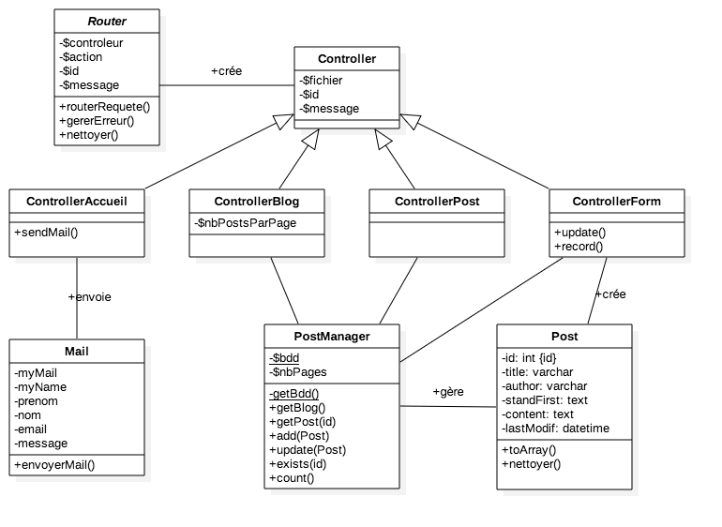

**Diagrammes de séquence**

**Naviguer**

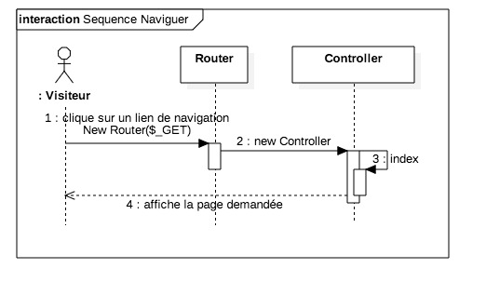

**Consulter le CV**

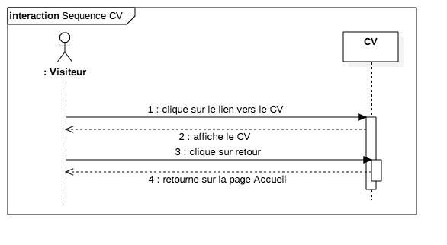

**Diagrammes de séquence**

**Envoyer un mail**

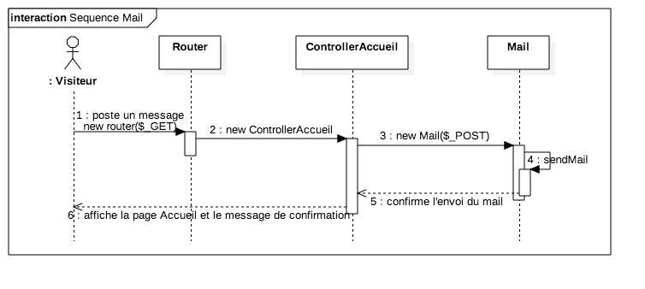

**Consulter le blog**

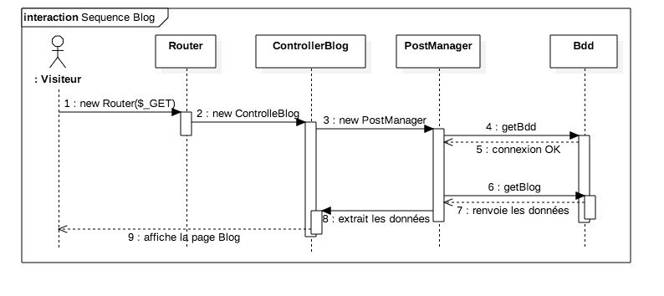

**Diagrammes de séquence**

**Consulter un post**

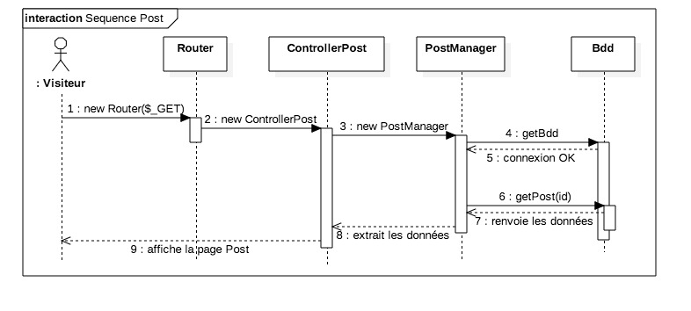

**Créer un post**

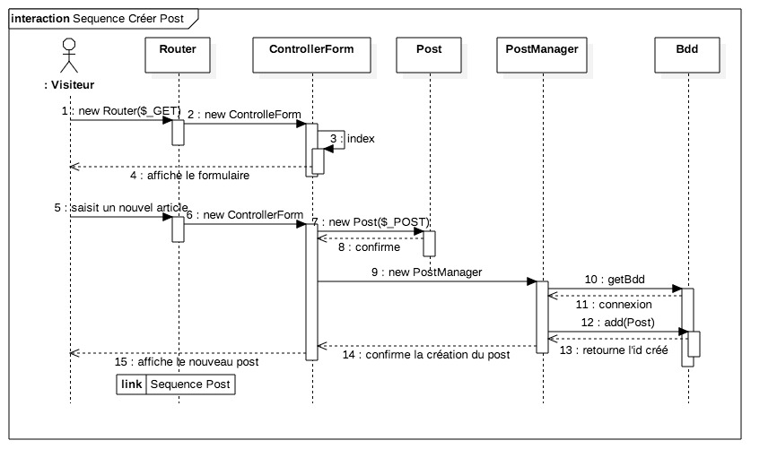

**Diagrammes de séquence**

**Modifier un post**

